多功能控制阀门的使用技巧

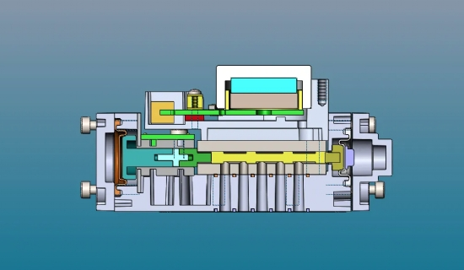
多功能控制阀门的使用窍门：
1、阀是以管道本身介质压力作为动力源，进行启闭、调节，把前导阀及系统小管路不同组合，就能具有近30种功能，现在逐渐得到较普遍的使用。?
2、、先导阀靠作为控制对象的水位和压力的变化而动作，由于导阀种类很多，可以单独使用或几个组合使用，就可以使主阀获得对水位和水压及流量等进行单独或复合调节的功能。但主阀类似截止阀，阀门全开时，其压力损失比其他阀门要大得多，且各个开度损失系数越是与全闭接近，越是剧增，阀门口径越大就越显著。?
3、具有上述特性的阀门，在接近全闭时，阀瓣的动作加速，易发生水锤(水的冲击压)，接近全闭时，阀门动作越缓慢越好，于是可在阀瓣上设置节流机构。
4、另外先导阀的节流和动作部分要尽量避免设置特小口径的孔口，以免堵塞。必要时要加滤网，定期检修及设置旁通管路。这种阀门发展、使用前景看好。

